**Занятие в старшей группе на тему « Русская изба».**

**Цель:**Формирование  представлений о жизни и быте русского народа, о его

традициях.

**Задачи:**Познакомить детей с избой и русским бытом людей.

Прививать интерес к русской культуре, истории своего народа.

**Материал:** музей русской избы, иллюстрации русской избы, домашняя

утварь: кочерга, ухват, лопата для хлеба

**Ход занятия:**

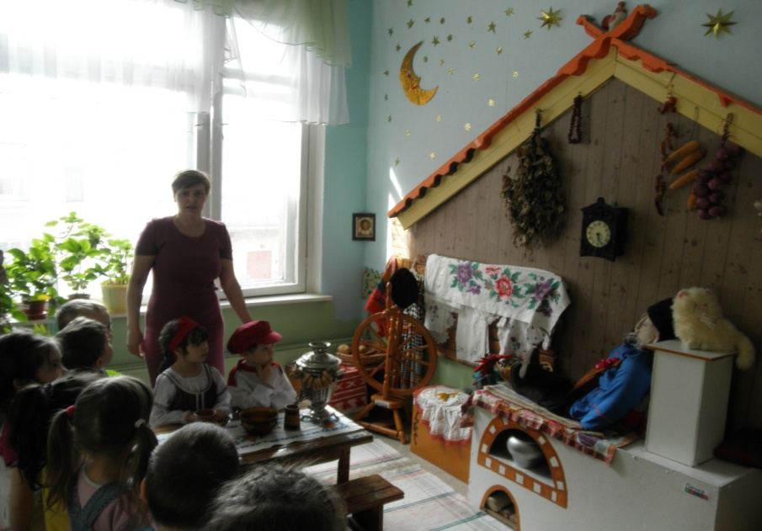

-Сегодня мы с вами отправимся в путешествие, в гости к нашим прабабушкам. Обратите внимание, во что нарядились Саша с Дашей? (ответы детей). Правильно, ребята, они нарядились в русскую народную одежду, русский сарафан. Так раньше одевались люди на Руси.  Основной частью одежды была рубашка или сорочка. И непременным атрибутом у мужчин был пояс или кушак. А женщины, девушки наряжались в сарафан. Всю одежду люди изготавливали сами, затем украшали разными узорами. Полоса означала – землю, крестик – воду, кружочек – солнышко – защиту. На рукавах у мужчин и женщин присутствовали линии: узоры – руки не будут болеть. Узор у ног сарафана – чтобы не болели ноги. На ноги одевали лапти, а кто был позажиточней – сапоги.

 Мы с вами посетим очень интересное место – русскую избу, очень похожую на ту, где жили русские люди много лет назад. Мы увидим предметы, которыми пользовались в старину, что людям нужно было для жизни. Раньше на Руси строили такие избы из деревянных бревен. В них было тепло и уютно.

- А строили её, так! Было на Руси правило: шел глава семьи к соседу: «Приходите, говорил - люди добрые, помогите мне избу строить». «Непременно придем!» - отвечал сосед. Шел хозяин к другому соседу и тот ему не отказывал в помощи.

Наутро,  много мужиков  собиралось, и вместе с хозяином  начинали «**руб***и***ть****изб***у*». А строили такие избы из деревянных бревен.

Рубить избуозначает -  строить, а строили ее топорами. На Руси такие мастера были, что могли построить избу без одного гвоздя, так бревна подтесывали и подгоняли, что изба была прочной, никакому ветру неподвластной.

- Давайте все вместе, вслух,   произнесем эти необычные и  новые для вас слова:  «***рубить избу***» - значит дом строить (Совместный повтор слов).

В избе печь всегда считалась святым местом

Печь – без печи хата не хата. Печь была неотъемлемой частью жилища. Она

служила источником тепла и света .Занимала большую часть дома. Даже загадка

есть о печи: «Чего из избы не вытащишь?». На печке можно было спать, или

лежать греться. Место, где люди спали на печи называлось ***полати.*** Складывали

печь из кирпича и обмазывали глиной, а клал печь ***печник***. Но на печи не только

можно было спать и греться возле неё, а еще в ней пекли хлеб, готовили пищу. Этот

рогатый ухват нужен был для того, чтобы горячий чугунок с супом или кашей

вытащить, а эта лопата для того, чтобы хлеб из печи доставать.

,

Ребята, а кто знает пословицы о хлебе? (Был бы хлеб, а каша будет. Хлеб –

батюшка, вода – матушка. Покуда есть хлеб, да вода – все не беда. Плох обед, коль

хлеба нет.) А я вам свою скажу: «Сытый думает о деле, а голодный о хлебе»,

«Хлеба ни куска – стол -  доска»- так говорили крестьяне.   В русской избе почти

все было сделано руками самих крестьян. Мебель была самодельная, деревянная,

очень простая. Лавки, где спали, сундук для вещей, скамейки для сиденья за

столом.

- Ребята, а посмотрите, что на столе стоит? Это та посуда, которой пользовались

люди. Сделана она из дерева, из глины. Это туеса. Сделаны они из коры деревьев. В

них хранили продукты. А вот различные кувшины для жидкого: для молока, для

меда. Все это называется ***кухонная утварь***. А вот и ведра, и коромысло Ведь

не удобно тяжелые ведра в руках нести, вот и придумали коромысло.

- Ребята, а отгадайте загадки про утварь:

Три братца пошли на речку купаться.

Двое купаются, а третий на берегу прохлаждается ( *Ведра и коромысло).*

Сама не ест, а людей кормит *(ложка).*

Не бык, а бодает.  
Не ест, а еду хватает.  
Что схватит – отдает,  
Сам в угол идет (ухват).

 - Засиделись мы с вами, пришла пора и поиграть.  «**Делу время, а потехе час»**, говорят русские люди. Вот и я вас, приглашаю всех в кружок, да меня послушать еще разок.  Про русскую народную  игру я сейчас вам расскажу, и играть  научу.

-   За руки  дружно все беритесь и в кружок со мной вместе становитесь!

(  воспитатель вместе с детьми заводит круг, берет в руки два шарфа).

***воспитатель:***

- А называется  игра:  «Жмурки Машеньки и Ивашеньки».  До чего ж веселая, да премудрая она.  Потому что мальчик здесь будет говорить тоненьким голоском, а девочка должна говорить – грубым баском.  Сейчас мы выберем Машеньку и Ивашеньку *(выбирает детей).*

-  Круг по - шире, развернись, а Машеньке и Ивашеньке  нужно в разные стороны  по кругу разойтись, (*воспитатель разводит их в разные стороны.****).*** Чтобы снова в круг вам  встать тебе,  Ивашка,  нужно  Машеньку   поймать. Вытянув руки вперед, Ивашка, тоненьким  голосом  будет звать Машеньку: «Маша, где ты?», а Маша грубым голосом отвечать: «Ивашка, я тут!»  стараясь не попасть в руки Ивашки. И глаза мы вам завяжем. Всем понятна игра? Тогда давайте завяжем водящим глаза, и  начнется наша игра.

***Воспитатель:*** Протянем руки к солнышку и попросим, как раньше на Руси люди просили помочь: Солнышко, покажись!

Красное, снарядись!  
 Чтобы год от года  
 Давала нам погода:  
 Теплое летечко,  
 Грибы в берестечко,  
 Ягоды в лукошко,  
 Зеленого горошка.

- Ну а теперь мне так хочется вас угостить сушками да чайком.